PEQUENA SAUDAÇÃO DO RENO
Cruzeiro fluvial de 4 dias | VIVA Cruises
O cruzeiro desce o Rio Reno partindo de Düsseldorf, passando por Bonn, Koblenz e Rüdesheim, até chegar a Mainz — ideal para oferecer como uma escapada curta e completa, sem abrir mão da variedade de paisagens e cultura.
Paisagem que une metrópole moderna, história alemã e o Vale do Alto Reno Médio, Patrimônio Mundial da UNESCO (forte apelo visual para redes sociais do cliente), cidades com identidade própria e fácil de descrever (Düsseldorf, Bonn, Koblenz, Rüdesheim, Mainz), formato all-inclusive. Bom encaixe para quem busca uma introdução compacta ao cruzeiro fluvial, casais e viajantes 50+.
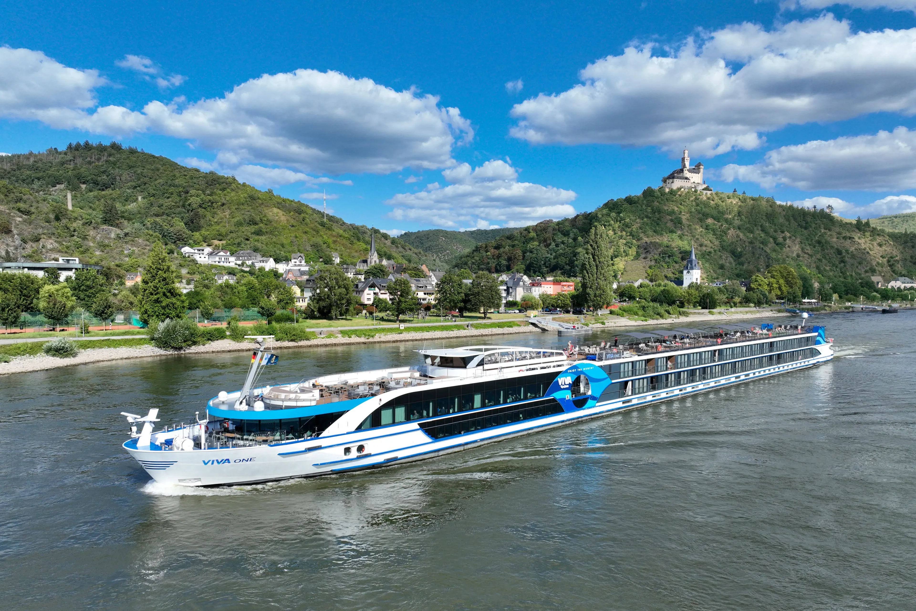
MS VIVA ONE

Itinerário do Cruzeiro
Dia | Porto | Chegada | Partida
Dia 1 | Düsseldorf | — | 18:00
Dia 2 | Bonn | 02:00 | 11:30
Dia 2 | Koblenz | 18:00 | —
Dia 3 | Koblenz | — | 08:00
Dia 3 | Rüdesheim | 15:00 | 23:00
Dia 4 | Mainz | 01:00 | —
Desembarque após o café da manhã, no último dia.
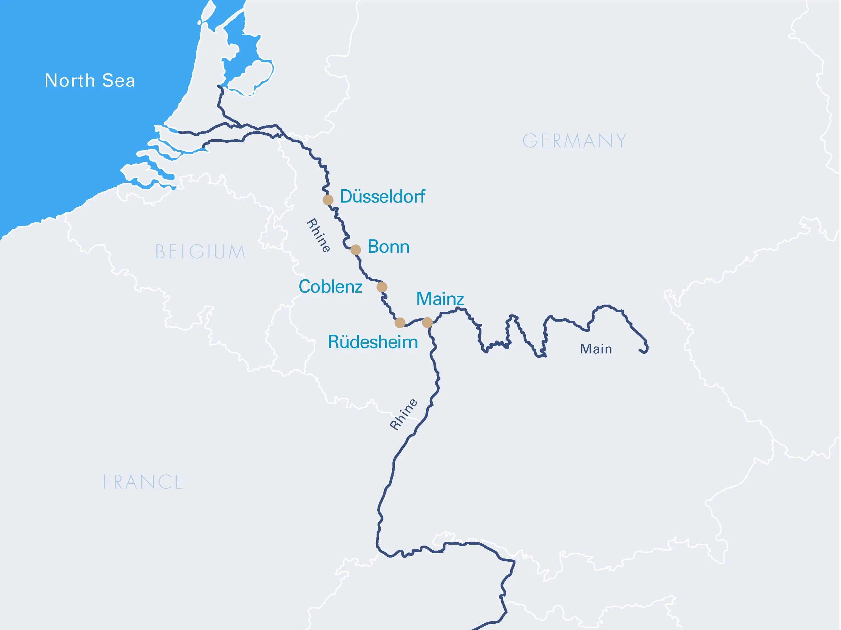
Mapa do trajeto — Reno

Destaques do Roteiro

Düsseldorf
O estilo de vida renano, misturando tradição e modernidade — Düsseldorf encanta pela diversidade. O Medienhafen impressiona com sua arquitetura contemporânea, assim como o charme da Cidade Velha, que reúne mais de 250 bares e é conhecida como "o bar mais longo do mundo". Vale caminhar pela Königsallee, famosa avenida de compras, e aproveitar os espaços verdes à beira do Reno.
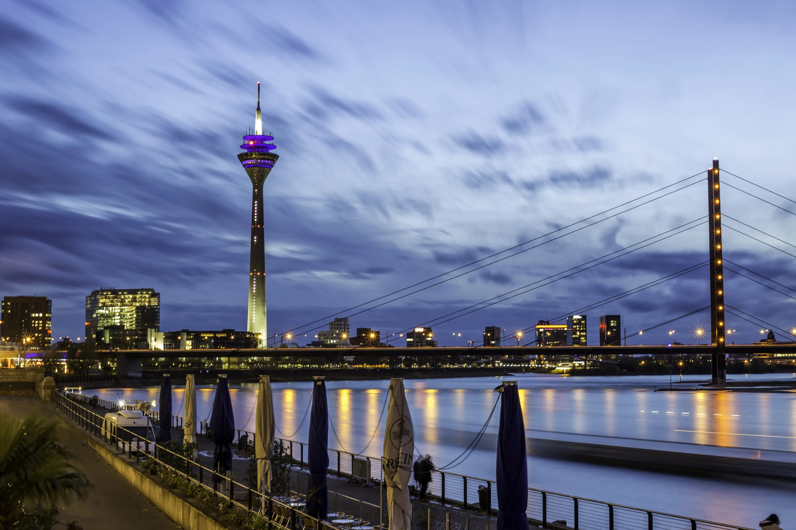
Düsseldorf à beira do Reno

Bonn
Antiga capital da Alemanha, Bonn é uma cidade universitária às margens do Reno, com orlas perfeitas para caminhadas e ciclismo. A Cidade Velha reúne lojas tradicionais, e não muito longe está a catedral. A "Haus der Geschichte" (Casa da História), com entrada gratuita, conta a trajetória da Alemanha.

Koblenz
Koblenz encanta com sua localização única na confluência dos rios Reno e Mosela. O primeiro ponto de visita é o "Deutsches Eck", com o imponente Monumento do Kaiser Guilherme, parte do Patrimônio Mundial da UNESCO "Vale do Alto Reno Médio" desde 2002. A Fortaleza de Ehrenbreitstein, a 120 metros de altura, é a segunda maior fortificação preservada da Europa — o acesso de teleférico já é, por si só, um espetáculo.
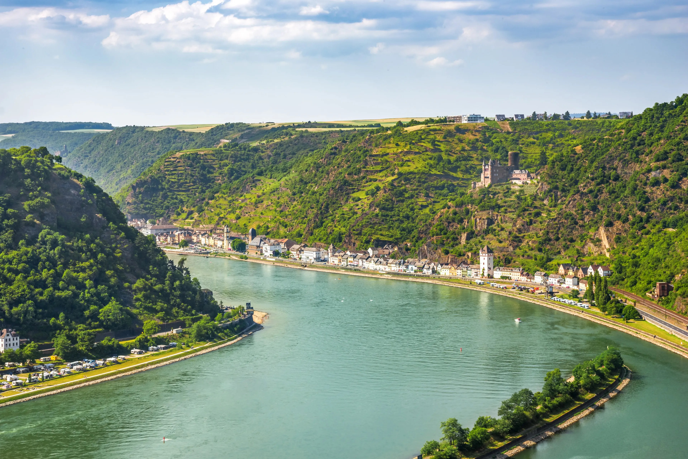
Paisagem do Vale do Alto Reno Médio

Rüdesheim
A pitoresca Rüdesheim fica às margens do Reno, em Hesse, e reúne atrações como a famosa Drosselgasse, repleta de vinícolas, além de um castelo e um museu da Inquisição. Um teleférico leva ao Monumento de Niederwald, de onde partem trilhas por áreas florestais preservadas até a cadeirinha que desce a Assmannshausen.

Mainz
Capital da Renânia-Palatinado, Mainz fica às margens do Reno. A imponente Catedral de São Martinho é uma de suas atrações, ao lado de diversos monumentos e fontes. Parques amplos convidam a passeios tranquilos, e uma visita ao Palácio Eleitoral é imperdível. Prédios históricos testemunham uma trajetória que remonta à época romana, há 2 mil anos — a Haus zum Stein, no centro, é a construção residencial medieval mais antiga da cidade.

Principais Serviços a Bordo — VIVA All-Inclusive
- Pensão completa: café da manhã em buffet, almoço e jantar (menus gourmet servidos à mesa), com mesa livre e horários flexíveis.
- Bebidas não alcoólicas e alcoólicas selecionadas disponíveis o dia todo.
- High Tea: uma vez por viagem, seleção de scones, sanduíches, cupcakes, chocolates e macarons, harmonizados com variedade de chás.
- Frigobar reabastecido diariamente e garrafa de água reutilizável na cabine.
- Boas-vindas com champanhe a bordo.
- Produtos de beleza selecionados da RITUALS.
- Wi-Fi gratuito a bordo.
- Gorjetas para toda a tripulação incluídas.
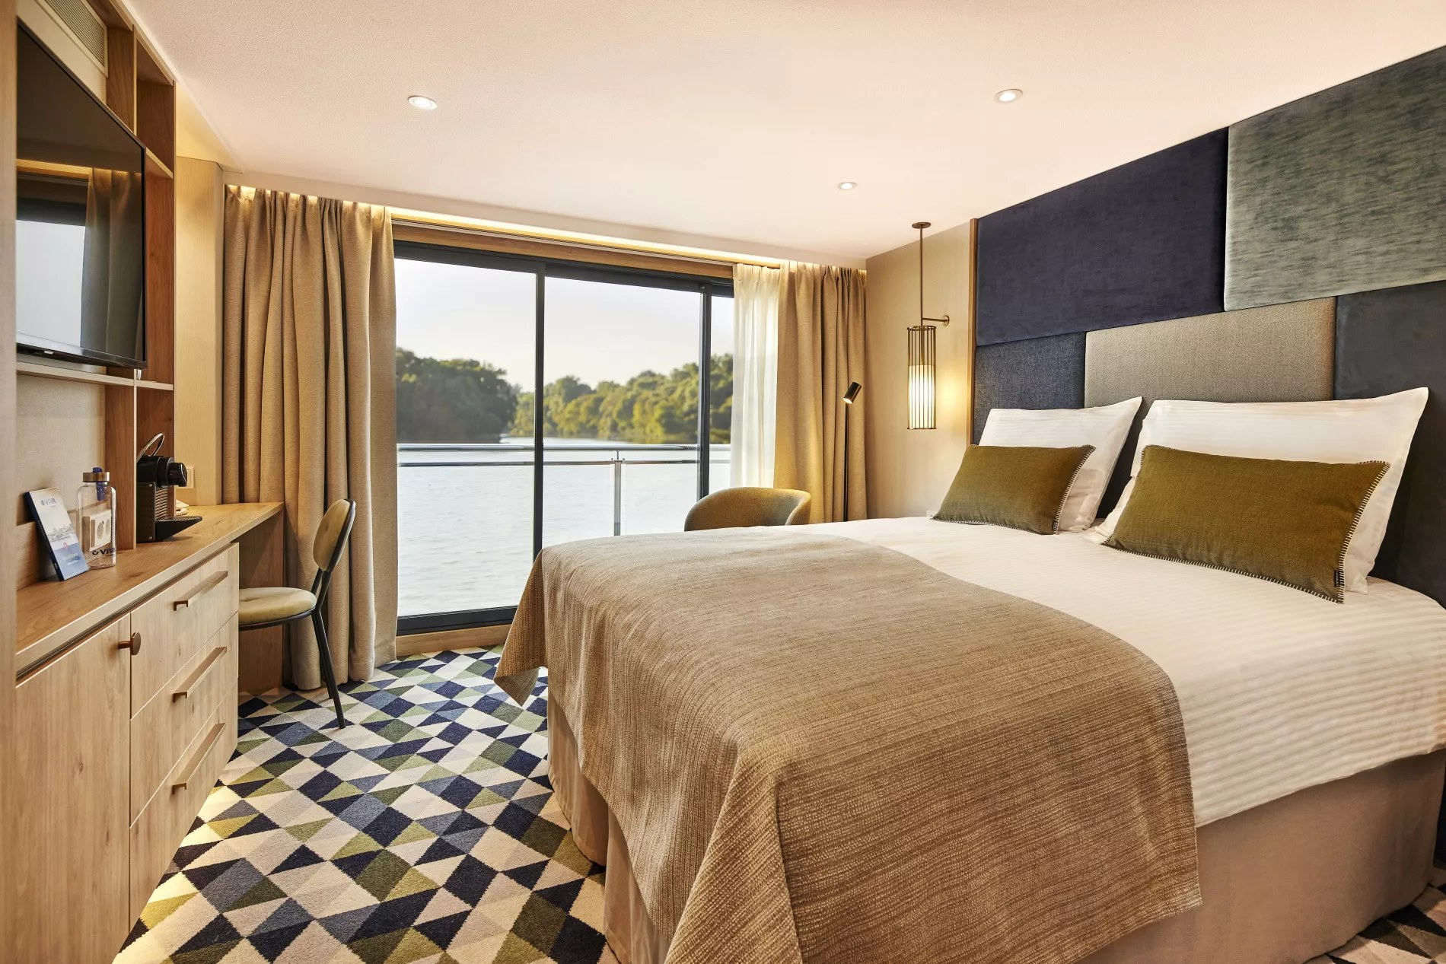
Cabine com varanda francesa a bordo do MS VIVA ONE
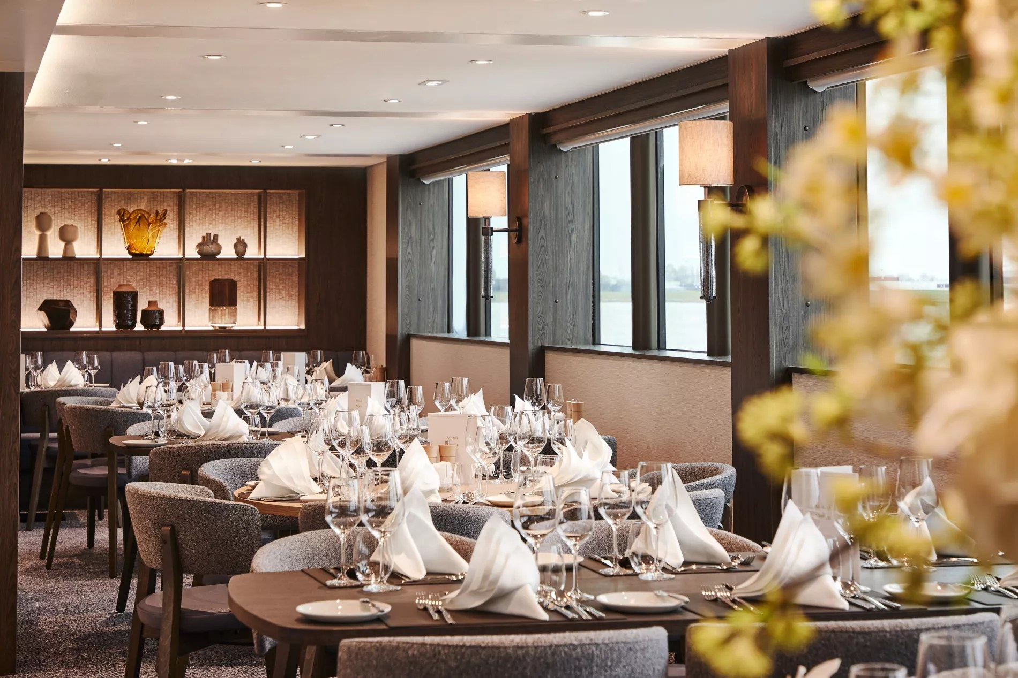
Restaurante Riverside a bordo do MS VIVA ONE

Datas de Partida (Promoção Outono)
Reservando até 30 de setembro de 2026, o passageiro recebe crédito de €100 em passagens aéreas.
Datas de embarque sob consulta.

